HƯỚNG DẪN NHÀ TRƯỜNG
XÉT DUYỆT VÀ TIẾP NHẬN HỒ SƠ
CHUYỂN TRƯỜNG CHO HỌC SINH

Hà Nội, tháng 08/2023
MỤC LỤC
I. Giới thiệu 3
II. Thực hiện 3
1. Đăng nhập 3
2. Đối với trường chuyển đi 4
2.1 Cấp tài khoản chuyển trường 4
2.2 Xét duyệt học sinh chuyển đi 5
2.2.1 Xét duyệt học sinh chuyển đi trong tỉnh 5
2.2.2 Xét duyệt học sinh chuyển đi ngoại tỉnh 7
3. Xét duyệt học sinh chuyển đến 10
3.1. Xét duyệt học sinh chuyển đến trong tỉnh 10
3.2. Xét duyệt học sinh chuyển đến ngoại tỉnh 12
3.3 Xếp lớp cho học sinh chuyển đến 14
4. Tiếp nhận, xét duyệt học sinh nghỉ học xin học lại 16
5. Đăng xuất tài khoản 18

TÀI LIỆU HƯỚNG DẪN NHÀ TRƯỜNG XÉT DUYỆT VÀ TIẾP NHẬN HỒ SƠ CHUYỂN TRƯỜNG CHO HỌC SINH
(Phiên bản dành cho Nhà Trường)

I. Giới thiệu
Hướng dẫn này dành cho Quản trị viên nhà trường thực hiện việc cấp tài khoản chuyển trường, xét duyệt chuyển đi và tiếp nhận hồ sơ học sinh chuyển đến tại năm học 2023-2024.

II. Thực hiện

1. Đăng nhập
Bước 1: Mở trình duyệt web firefox 3.5 trở lên (hoặc Chrome, Cốc cốc…).
Bước 2: Truy cập vào địa chỉ: https://csdl.hanoi.edu.vn/
Bước 3: Chọn vào ô phân hệ [Quản lý giáo dục THPT].
Bước 4: Nhập đầy đủ các thông tin tại phần Đăng nhập hệ thống.
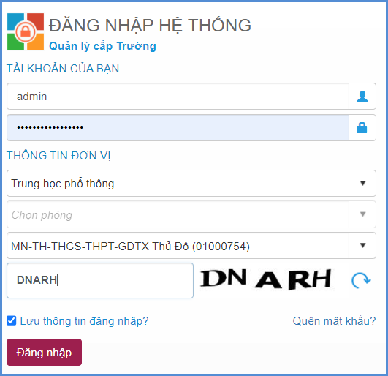
Bước 5: Kích nút [Đăng nhập].
Lưu ý: Quản trị viên quên mật khẩu báo trực tiếp cán bộ phụ trách CSDL của Sở GD&ĐT để được cấp lại hoặc sử dụng chức năng [Quên mật khẩu] tại giao diện đăng nhập. Email để lấy mật khẩu phải là email quản trị viên đã khai báo thông tin trước đó với Sở GD&ĐT.

2. Đối với trường chuyển đi

2.1 Cấp tài khoản chuyển trường
Mô tả: Tính năng cho phép đơn vị cấp tài khoản chuyển trường đối với học sinh đang học tại địa bàn Thành phố Hà Nội.
Bước 1: Tại phân hệ Quản lý giáo dục THPT, nhà trường truy cập vào mục 4.Học sinh/4.2 Quản lý biến động học sinh/ 4.2.3 Quản lý tài khoản chuyển trường.
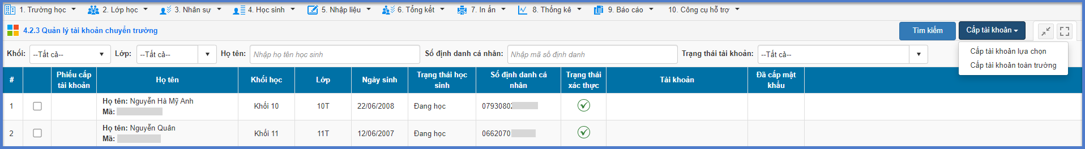
Bước 2: Đối với học sinh đã có hồ sơ định danh thành công tại CSDL trường, hệ thống sẽ tự động hiển thị thông tin tài khoản.
Nhà trường thực hiện cấp tài khoản cho học sinh:
- Đơn vị tích chọn 1 hoặc nhiều hồ sơ học sinh sau đó tích nút [Cấp tài khoản lựa chọn].
- Tích nút [Cấp tài khoản toàn trường] để thực hiện cấp tài khoản cho học sinh toàn trường.
Lưu ý:
- Hệ thống chỉ cấp tài khoản cho hồ sơ học sinh đã được Xác thực mã định danh với CSDLQG về Dân cư.
- Tài khoản gồm tên đăng nhập và mật khẩu. Tên đăng nhập là số định danh cá nhân của học sinh đã được xác thực. Mật khẩu là ngày tháng năm sinh của học sinh viết liền.
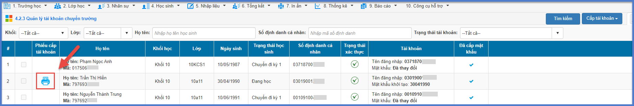
Đơn vị kích vào icon để xem phiếu cấp tài khoản. Sau đó kích nút [In] để in phiếu cấp tài khoản cho PHHS.
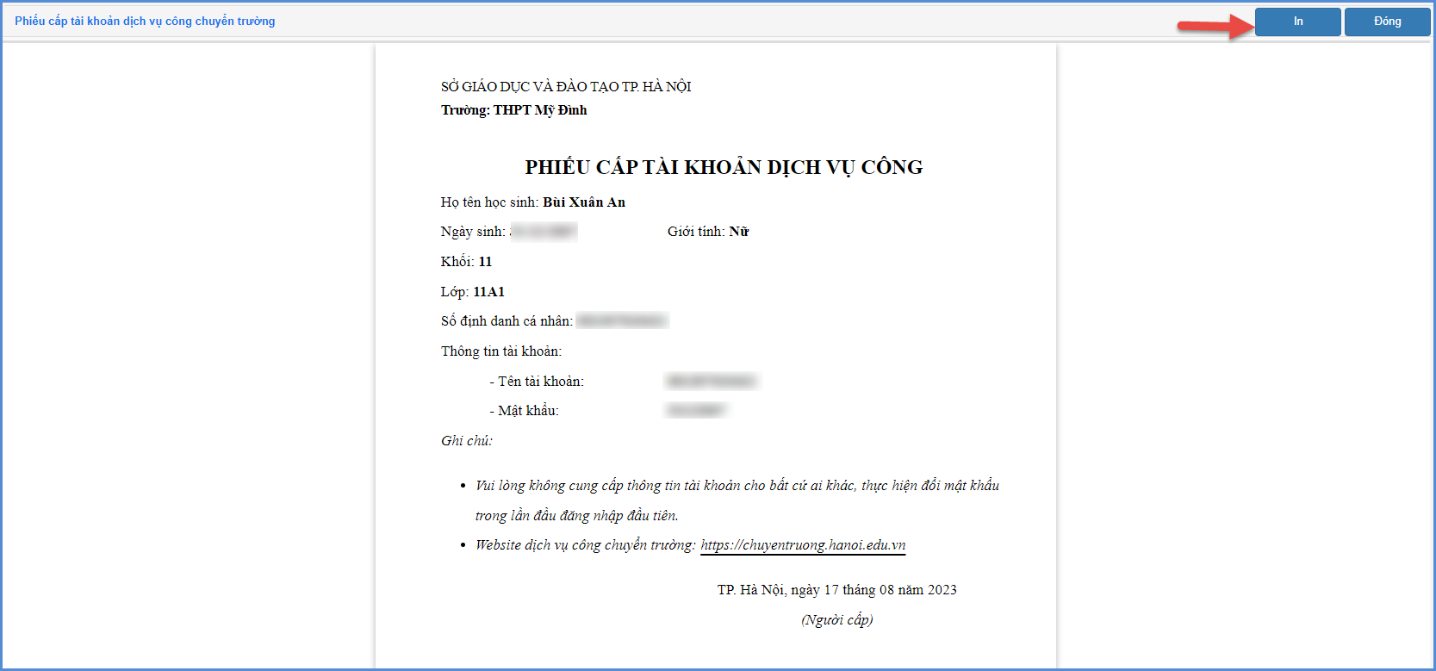

2.2 Xét duyệt học sinh chuyển đi
Mô tả: Cho phép nhà trường xem danh sách và xét duyệt hồ sơ học sinh chuyển đi.

2.2.1 Xét duyệt học sinh chuyển đi trong tỉnh
Các bước thực hiện
Bước 1:
Bước 1: Tại phân hệ Quản lý giáo dục THPT, đơn vị kích chọn mục 4.Học sinh/4.2 Quản lý biến động học sinh/ 4.2.4 Xét duyệt học sinh chuyển đi. Hệ thống sẽ hiển thị danh sách học sinh nộp hồ sơ chuyển đi.
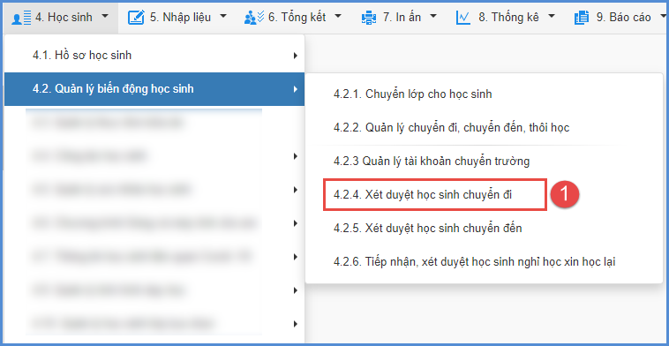
Bước 2: Sau khi trường chuyển đến đồng ý tiếp nhận học sinh, nhà trường kích biểu tượng tại cột Xác nhận chuyển đi để thực hiện thao tác xét duyệt.
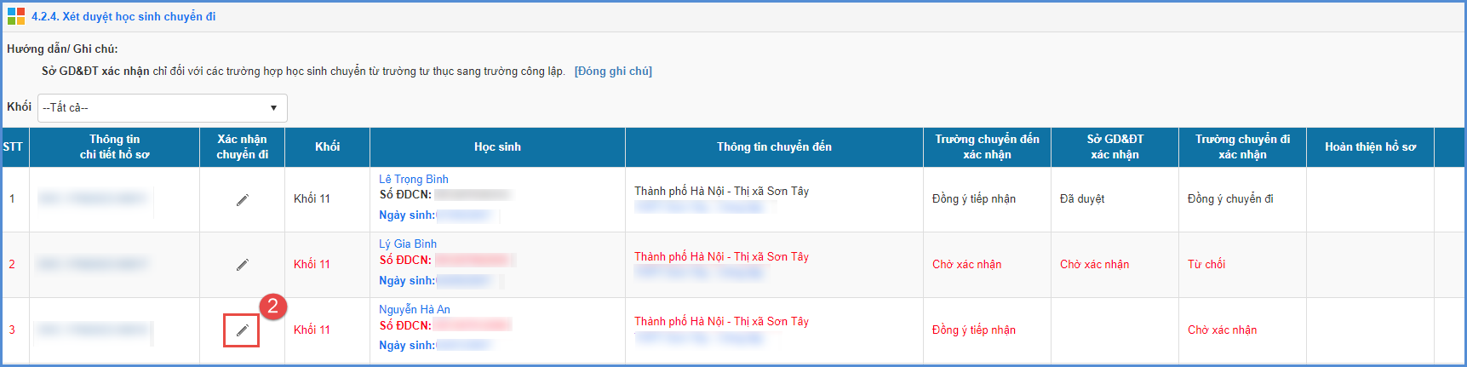
Bước 3: Nhà trường kiểm tra, cập nhật thông tin học sinh chuyển đi và thực hiện xác nhận chuyển đi.
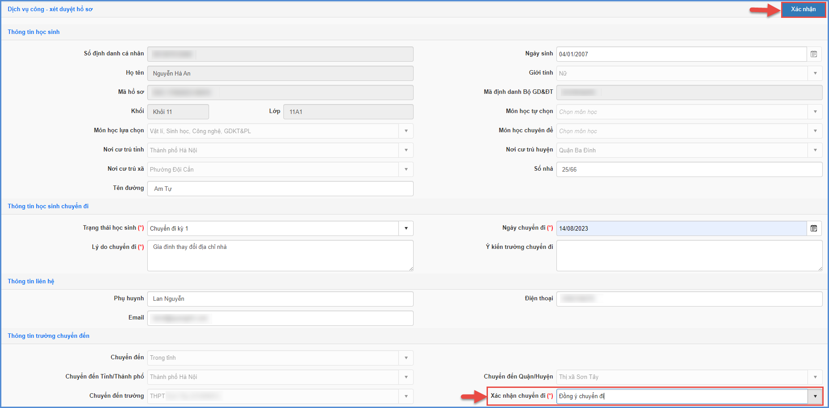
Bước 4: Kích nút [Xác nhận] để xác nhận thông tin chuyển đi.
Lưu ý:
Trường chuyển đi xác nhận Duyệt/Từ chối khi trường chuyển đến đã tiếp nhận và thông qua Sở GD&ĐT xét duyệt gồm các trường hợp: Trường chuyên biệt, Lớp song bằng, Tiếp nhận học sinh Việt Nam về nước, Tiếp nhận học sinh người nước ngoài, Trường hợp đặc biệt (Học sinh từ trường tư thục chuyển sang trường công lập, học sinh trường thường chuyển sang trường chuyên).

2.2.2 Xét duyệt học sinh chuyển đi ngoại tỉnh
Các bước thực hiện
Bước 1: Nhà trường thay đổi trạng thái chuyển đi trong hồ sơ chi tiết học sinh tại mục 4.1.1 Quản lý hồ sơ học sinh.
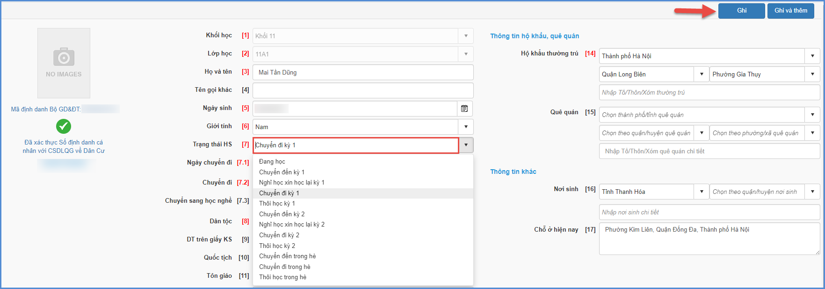
Bước 2: Tại phân hệ Quản lý giáo dục THPT, đơn vị kích chọn mục 4.Học sinh/4.2 Quản lý biến động học sinh/ 4.2.4 Xét duyệt học sinh chuyển đi. Hệ thống sẽ hiển thị danh sách học sinh nộp hồ sơ chuyển đi.
Bước 3: Tạo hồ sơ DVC tại cột Thông tin chi tiết hồ sơ.
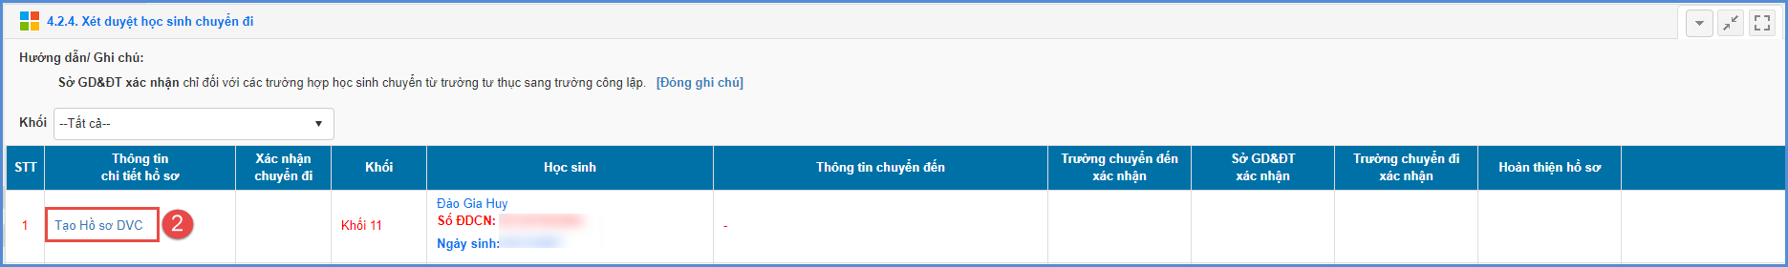
Bước 4: Nhập Lý do chuyển đi và cập nhật thông tin trường chuyển đến: Chuyển đến Tỉnh/ Thành phố, Chuyển đến Quận/ Huyện, Trường chuyển đến và kích nút [Tạo hồ sơ và xác nhận].
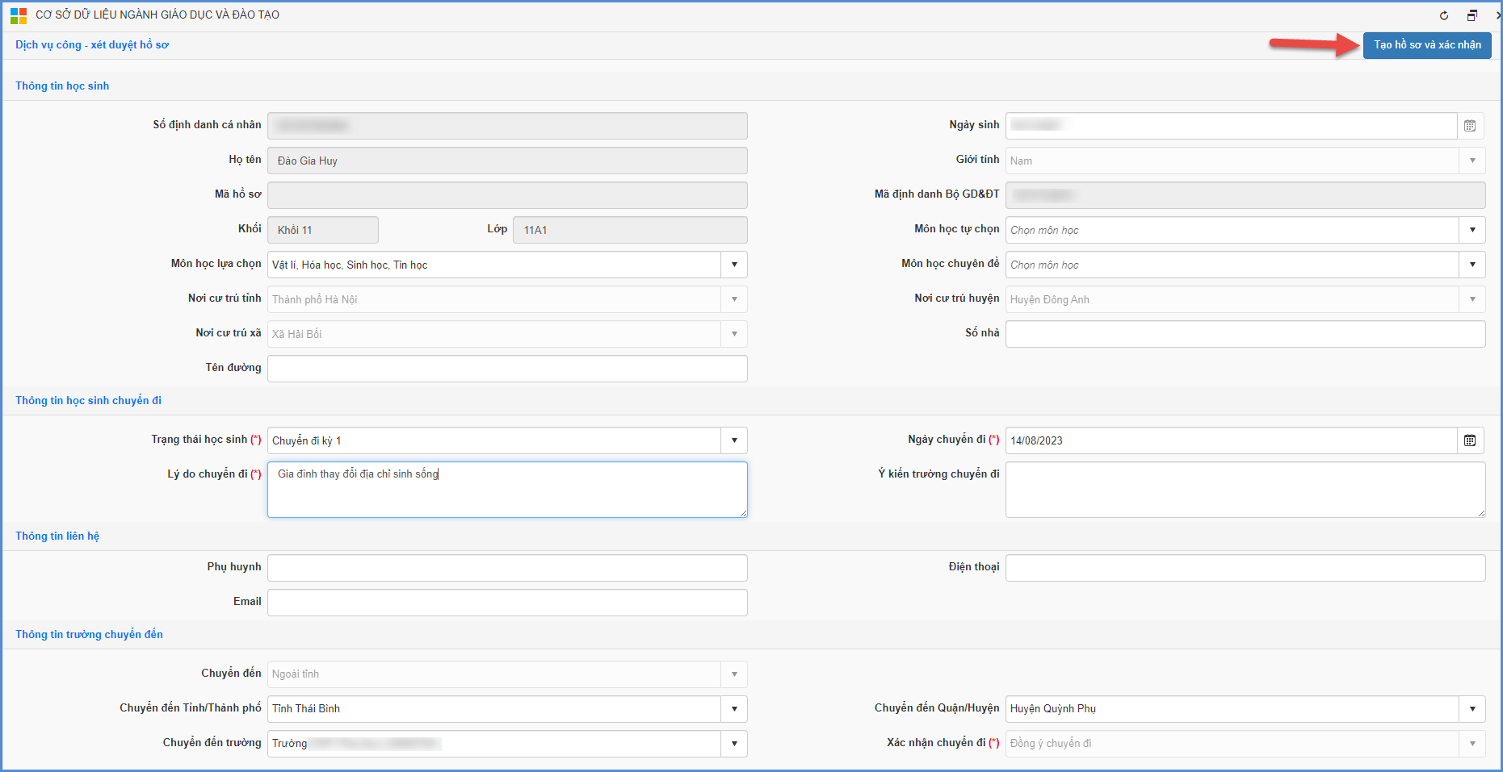
Bước 5: Sau khi trường chuyển đến đồng ý tiếp nhận học sinh chuyển đến, nhà trường kích biểu tượng trước tên học sinh chuyển đi và thực hiện xác nhận chuyển đi cho học sinh. Sau đó kích nút [Xác nhận].
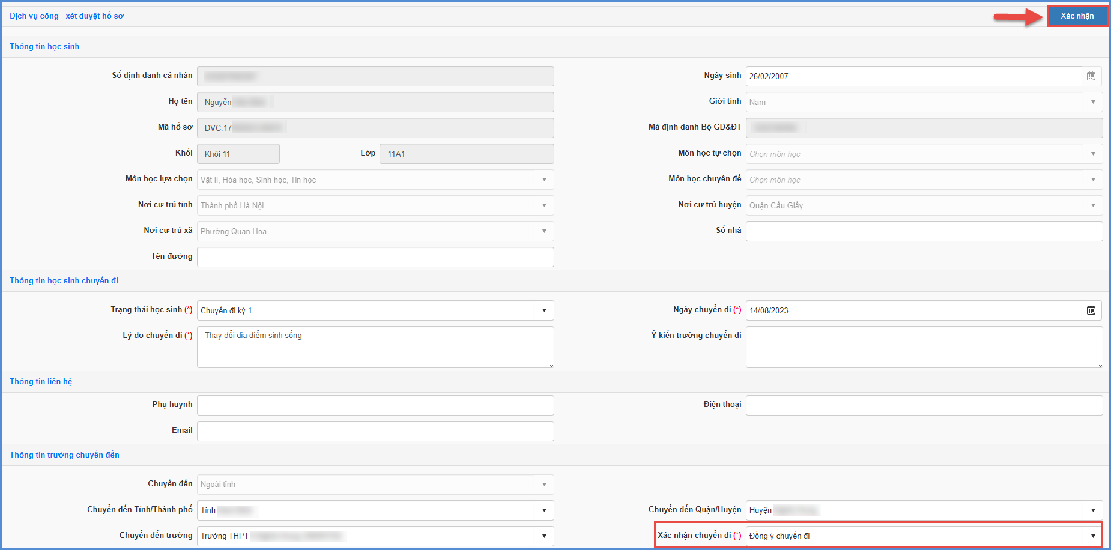
Lưu ý:
Đối với trường hợp PHHS đã thực hiện thủ tục chuyển trường ngoại tỉnh trên dịch vụ công và trường chuyển đến đồng ý tiếp nhận học sinh chuyển đến rồi nhà trường bỏ qua bước tạo hồ sơ dịch vụ công và thực hiện xét duyệt học sinh chuyển đi.

3. Xét duyệt học sinh chuyển đến

3.1. Xét duyệt học sinh chuyển đến trong tỉnh
Các bước thực hiện
Bước 1: Tại phân hệ Quản lý giáo dục THPT, đơn vị kích chọn mục 4.Học sinh/4.2 Quản lý biến động học sinh/ 4.2.5 Xét duyệt học sinh chuyển đến. Tại mục này hệ thống sẽ hiển thị danh sách hồ sơ học sinh chuyển đến sau khi PHHS đăng ký trên trang dịch vụ công.
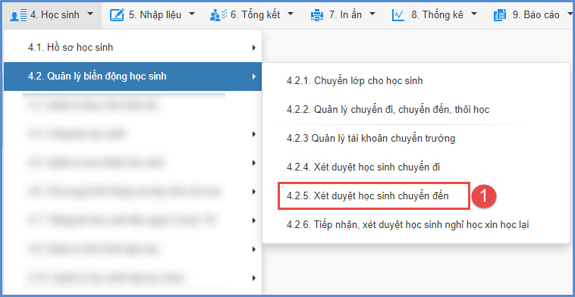
Bước 2: Kích biểu tượng trước tên học sinh để xác nhận chuyển đến và xác nhận chuyển đến (Đồng ý tiếp nhận hay từ chối).
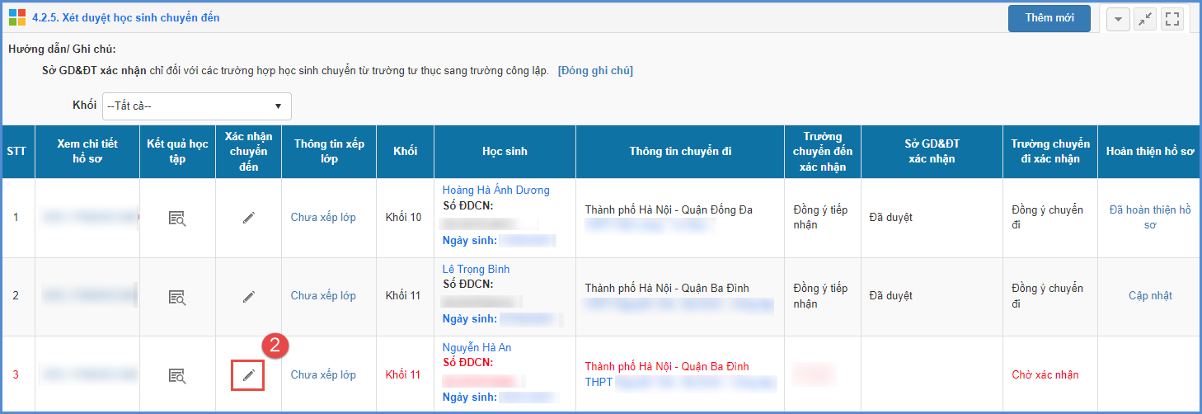
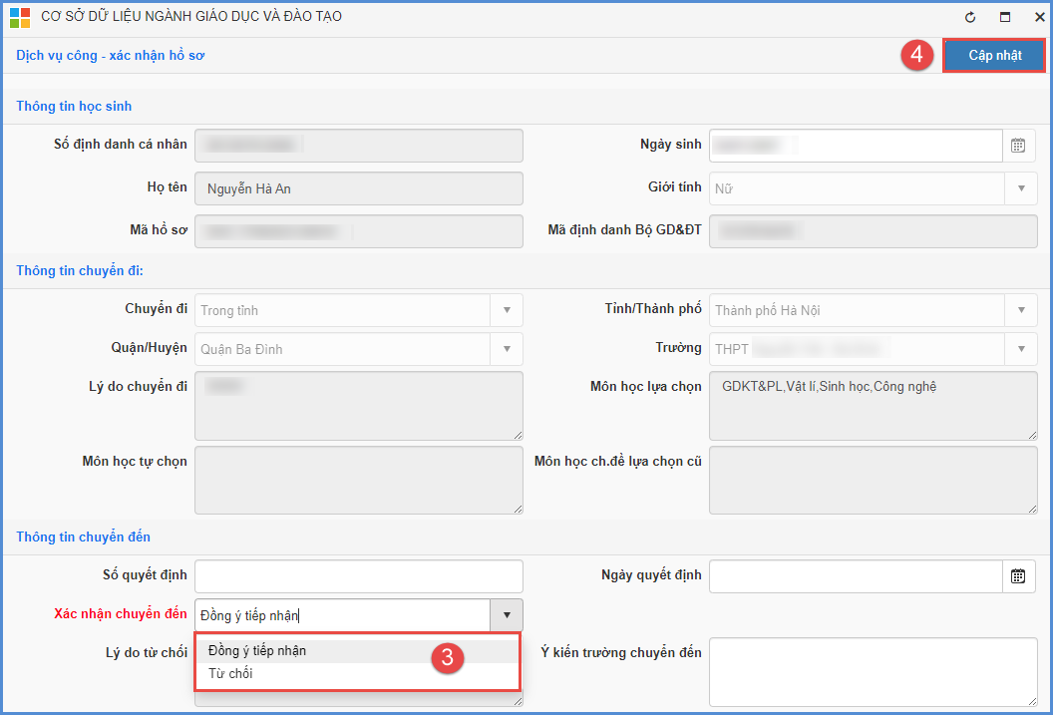
Lưu ý: Nhà trường chỉ tiếp nhận được học sinh chuyển đến khi còn chỉ tiêu tuyển sinh được Giám đốc Sở giao.

3.2. Xét duyệt học sinh chuyển đến ngoại tỉnh
Các bước thực hiện
Bước 1: Tại phân hệ Quản lý giáo dục THPT, đơn vị kích chọn mục 4.Học sinh/4.2 Quản lý biến động học sinh/ 4.2.5 Xét duyệt học sinh chuyển đến.
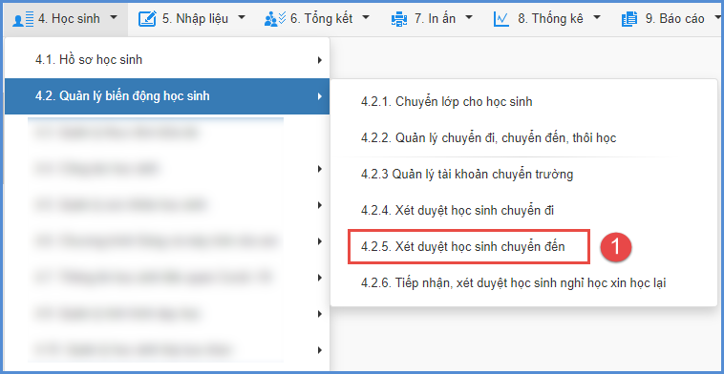
Bước 2: Kích nút [Thêm mới] và cập nhật các thông tin chuyển đi, thông tin học sinh, thông tin liên hệ, thông tin cư trú (theo hộ khẩu).
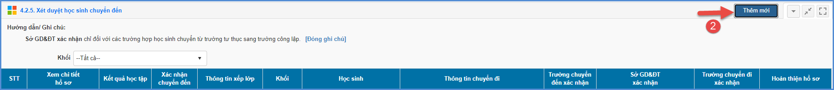
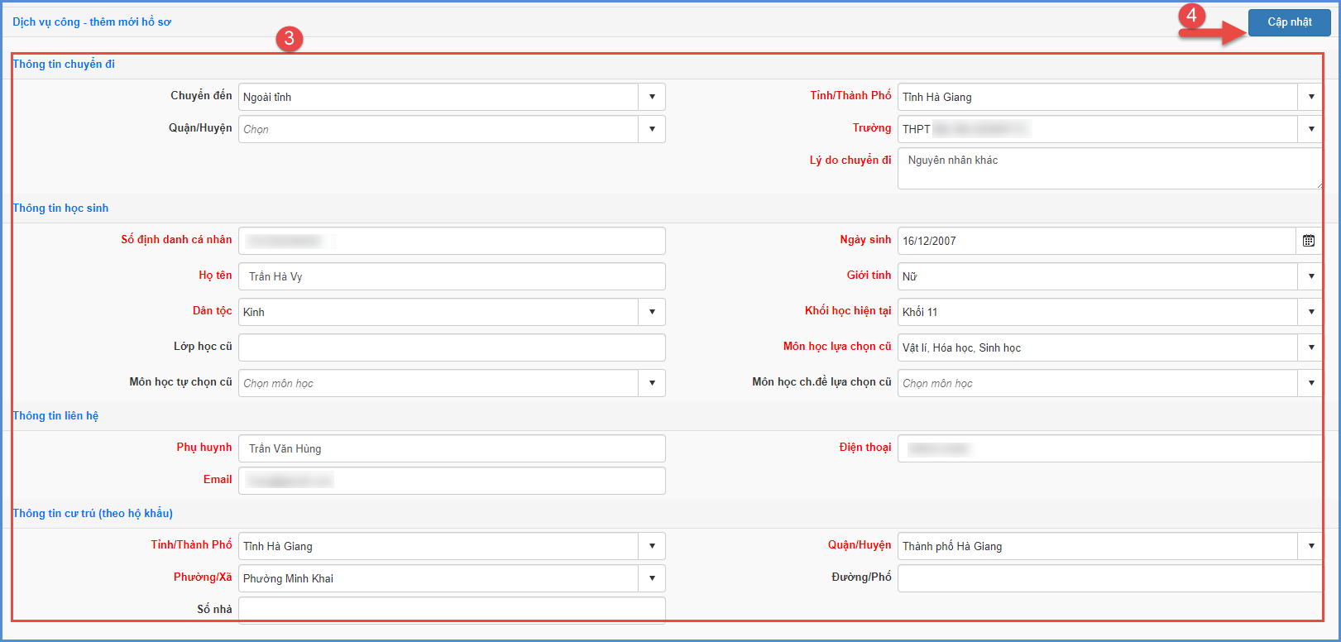
Lưu ý: Đối với học sinh đã được trường chuyển đi xét duyệt chuyển đi tại mục 4.2.4 Xét duyệt học sinh chuyển đi. Nhà trường bỏ qua bước 2 thêm mới hồ sơ học sinh chuyển đến.
Bước 3: Kích biểu tượng trước tên học sinh để xác nhận chuyển đến.
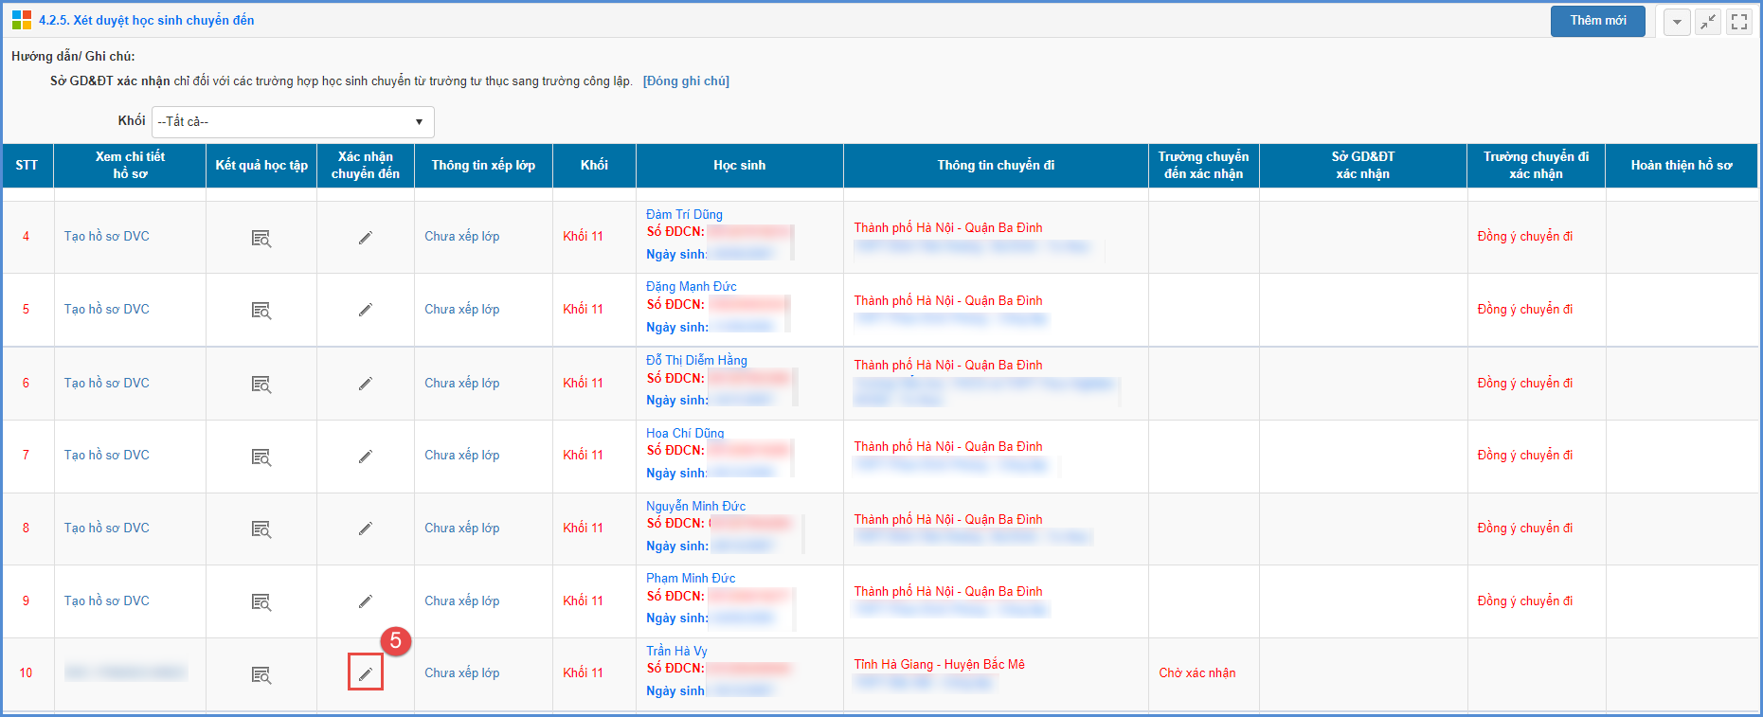
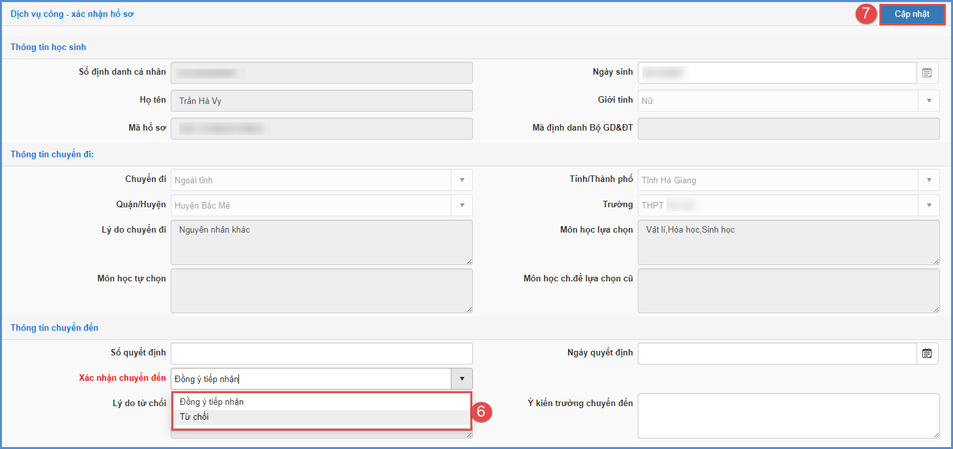

3.3 Xếp lớp cho học sinh chuyển đến
Mô tả: Sau khi học sinh được trường chuyển đi đồng ý chuyển đi. Trường chuyển đến thực hiện xếp lớp cho học sinh được xác nhận Đồng ý tiếp nhận chuyển đến.
Các bước thực hiện
Bước 1: Tại phân hệ Quản lý giáo dục THPT, đơn vị kích chọn mục 4.Học sinh/4.2 Quản lý biến động học sinh/ 4.2.5 Xét duyệt học sinh chuyển đến.
Bước 2: Nhà trường kích vào nút [Chưa xếp lớp] để thực hiện xếp lớp cho học sinh đã được tiếp nhận hồ sơ chuyển trường.
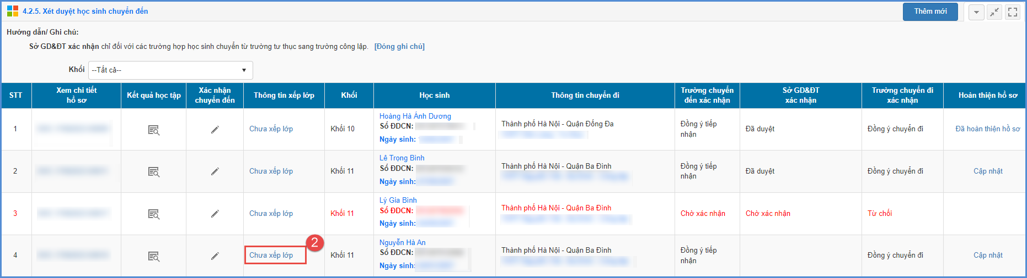
Bước 3: Nhà trường chọn lớp chuyển đến, ngày chuyển đến và kích nút [Xếp học sinh vào lớp] để hoàn thành xếp lớp cho học sinh chuyển đến.
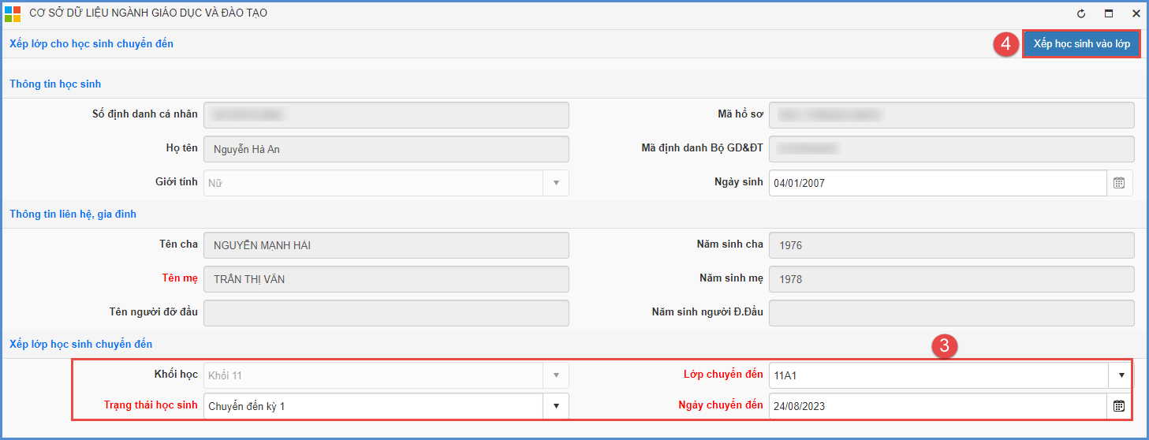
Sau khi hoàn thành xếp lớp, nhà trường vào mục 4.1.1 Quản lý hồ sơ học sinh để kiểm tra thông tin học sinh.

4. Tiếp nhận, xét duyệt học sinh nghỉ học xin học lại
Mô tả: Chức năng này hỗ trợ quản trị viên nhà trường tiếp nhận và xét duyệt học sinh nghỉ học xin học lại.
Các bước thực hiện
Bước 1: Tại phân hệ Quản lý giáo dục THPT, đơn vị kích chọn mục 4.Học sinh/4.2 Quản lý biến động học sinh/ 4.2.6. Tiếp nhận, xét duyệt học sinh nghỉ học xin học lại.
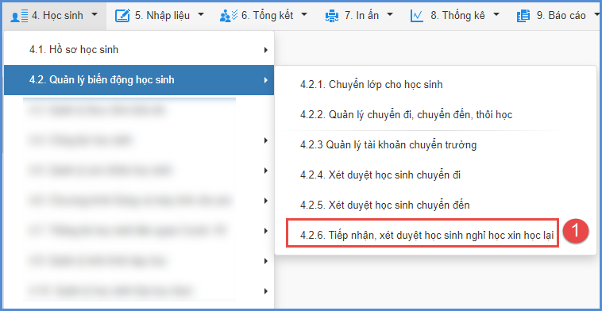
Bước 2: Kích biểu tượng trước tên học sinh cần xét duyệt nghỉ học xin học lại.
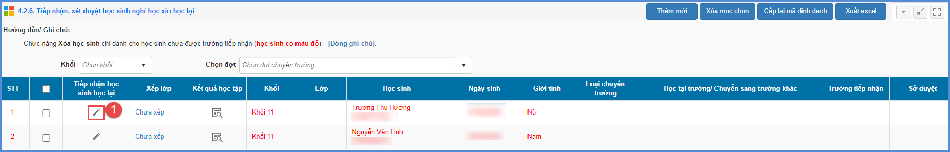
Bước 3: Xác nhận học lại và kích nút [Xác nhận].
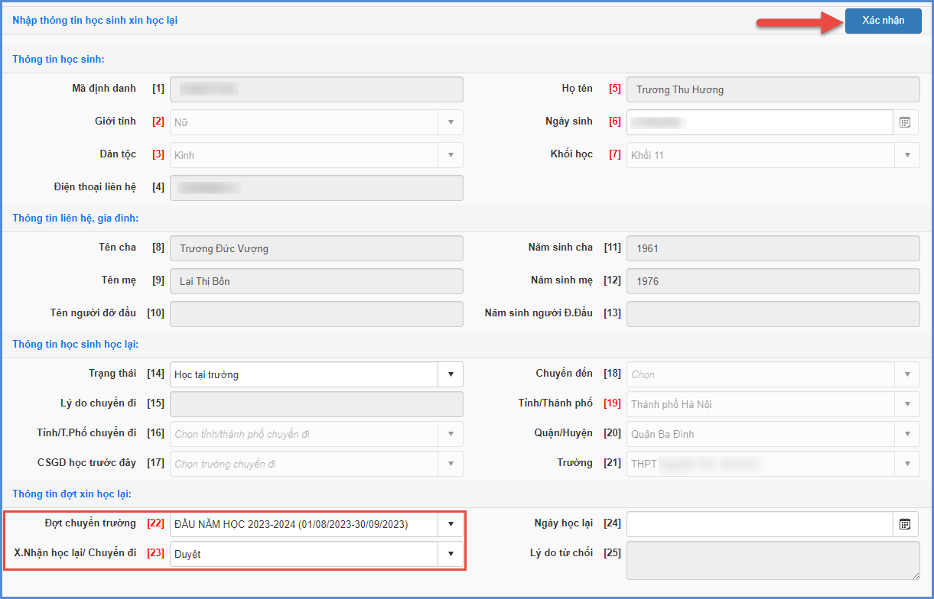
Bước 4: Sau khi Sở duyệt hồ sơ, nhà trường vào Xếp lớp học sinh.
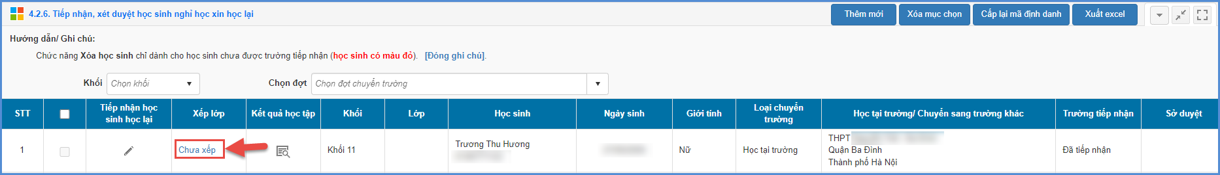

5. Đăng xuất tài khoản
Mô tả: Sau khi hoàn thành các thao tác trên phần mềm, nhà trường thực hiện đăng xuất tài khoản để đảm bảo an toàn, bảo mật dữ liệu.
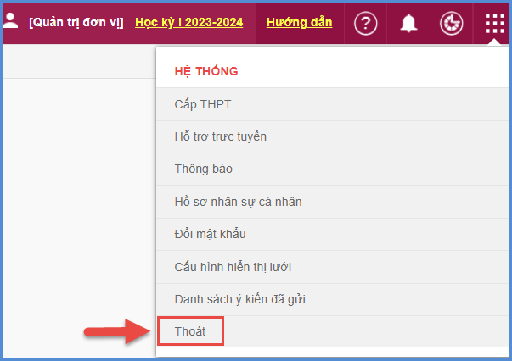

TRÂN TRỌNG CẢM ƠN!

Thông tin hỗ trợ:
- Hotline: 1900.4740 (Trong giờ Hành chính từ T2 đến Thứ 7 hàng tuần).

